

Интересные эксперименты можно проводить в любое время года не только дома, но и на улице. Зима – та самая пора, чтобы изучать снег и его свойства. Как вода из одного агрегатного состояния переходит в другое, как плотность снега влияет на скорость его таяния, какие бывают снежинки, и многое другое вы узнаете из тех опытов, которые мы подготовили для вас и ваших детей.
Встречаем морозные дни

Изучаем снежинки
Замерзшие капельки воды — снежинки — лучше всего изучить на обычной прогулке. Захватите с собой лист картона темного цвета, лупу и фотоаппарат. Если на улице безветренно и падает снег, то вы легко сможете «поймать» снежинки на картон или темную одежду и внимательно рассмотреть их через лупу.
Чтобы зафиксировать ускользающую, то есть тающую красоту, можно запечатлеть ее в режиме макросъемки на камеру, а потом обсудить с ребенком дома, какие разные снежинки вы видели. Может быть, вы попытаетесь повторить эти узоры, готовя бумажные гирлянды к Новому году?
Куда пропал снег?
Наберите немного снега, занесите его в тёплое помещение и положите в глубокую тарелку. Оставьте на некоторое время, пока он не растает. Обратите внимание ребёнка на то, как много снега было изначально и насколько мало воды осталось после. Куда же пропал снег? Ребенок предполагает, что он испаряется. Но дело не в этом. Молекул воды остаётся столько же. Изменяется только агрегатное состояние. Снег на 95% состоит из воздуха. Снежинки не могут слишком плотно прилегать друг к другу, а потому занимают больше места. А вот в воде между молекулами таких промежутков не остаётся, соответственно, она занимает куда меньший объём. Наглядно это можно показать на примере игрушек. Если их сложить аккуратно, то они будут занимать меньше места, нежели накиданные беспорядочно. Опыт со снегом достаточно простой, но вызывает много удивления у детей. В конце эксперимента можно рассмотреть осадок, который остался в воде. Только что выпавший снег, взятый в лесу, окажется более или менее чистым. Но вот если вы брали его у дороги, то грязи на дне не избежать. Возможно, вид такой воды отобьёт желание ребёнка пробовать снег на вкус.
Превращаем снег в воду за секунду
Ребенку кажется, что снег тает слишком медленно? Что ж, можно ускорить процесс. Для этого нужно взять миску с горячей водой и ложкой добавлять в нее снег. Рыхлые снежные комки будут мгновенно превращаться в воду.

Поджигаем снежок
Думаете, что дело в тепле? Тогда давайте усложним задачу. Слепите из снега плотный снежок и постарайтесь нагреть его пламенем из зажигалки. Вот же оно, тепло, но снег не тает. Весь секрет не в температуре воздействия на снег, а в плотности самого снега! Плотный снежок будет таять намного медленнее, чем рыхлый снег.

Превращаем кипяток в снег
Если рыхлый снег можно растопить за мгновение, возможно ли воду превратить в снег без ожидания рядом с холодильником? Да, но для этого придется выйти на улицу или открыть окно, когда за окном минусовая температура. Налейте горячую воду в стакан и подбросьте ее вверх, распыляя воду в воздухе. Не бойтесь, вода моментально замерзнет, так что на землю не упадет ни капли.
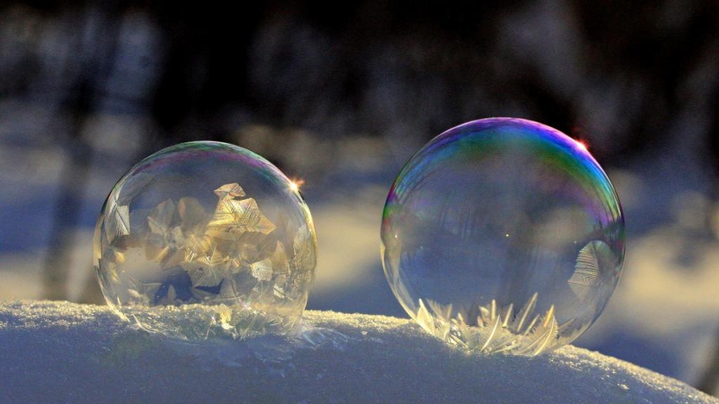

Замораживаем мыльные пузыри
Для этого эксперимента предлагаем вам достать из летних запасов баночку мыльных пузырей и взять ее с собой на прогулку. Лучше всего наш опыт получится при температуре от минус семи до минус десяти градусов. Просто надуйте мыльные пузыри и понаблюдайте, как быстро они будут замерзать, покрываясь тончайшими ледяными узорами.

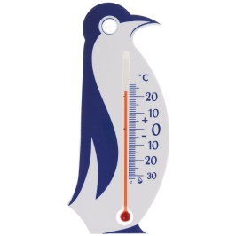
Проверяем температуру снега
Погуляли полчаса и замерзли, а ребенок удивляется, как медведи спят всю зиму под снегом и не мерзнут, а весной под снежным покровом прорастают первоцветы? У вас найдется ответ и на эту задачу. Чтобы решить ее, захватите с собой на прогулку термометр.
В начале прогулки засуньте его поглубже в сугроб (не забудьте привязать к нему яркую нитку, чтобы не потерять его в снеге). Уходя домой, достаньте его и проверьте, какую температуру он покажет. Скорее всего, под толщей снега температура будет на 10–15 градусов выше, чем на улице. Оказывается, снег действительно может согревать.
Какой снег растает быстрее: плотный или рыхлый?
Для этого опыта понадобятся два одинаковых по объёму кусочка снега. Один оставьте рыхлым, а второй сожмите в комок. Положите в две разные тарелки. Какой кусочек быстрее растает? Если ребёнок внимательно понаблюдает за процессом, то увидит, что рыхлый снег превращается в воду быстрее. С чем это связано? Всё дело опять же в расстоянии между снежинками. Там, где снег рыхлый, промежутков больше, а значит, тёплый воздух проникает и внутрь. Второй, плотный кусочек согревается только снаружи, поэтому тает медленней.

Открываем секрет незамерзающей воды
Обычная вода замерзает при минусовой температуре, потому зимой вместо дождя с неба падает снег. Но если в стакан с водой добавить две чайных ложки соли, то она не замерзнет даже после ночи в морозильной камере при температуре минус 20 градусов, в то время как чистая вода за это время превратиться в кусок льда.
Возьмите лист темной бумаги, окуните кисточку в незамерзающую воду и сделайте небольшой рисунок. После высыхания вы увидите, что весь рисунок покрыт кристаллами льда. Предложите ребенку оформить «снежными рисунками» новогодние открытки для бабушек и дедушек.

Ледяной магический шаг
Для этого эксперимента нам необходим большой кусок льда из морозильника. Поместите его в большую удобную тару, в которой он будет медленно таять. Дальше предложите ребенку посыпать лед поваренной солью. Там, где лед контактирует с солью, он будет таять быстрее, образуя узенькие ложбинки. После самое время взяться за краски. Пусть ребенок раскрасит свой домашний «айсберг» так, как пожелает, наблюдая, как соль разъедает поверхность льда, а краска проникает в глубину и красиво разливается внутри «ледника».

